Pressemitteilung der Gemeinde Rockenberg
An die Medienvertreterinnen und
Medienvertreter im Wetteraukreis

_____ Rockenberg, 27.10.2026

70 Jahre gemeinsam durchs Leben – Else und Horst Edelmann feiern Gnadenhochzeit
Ein ganz besonderes Jubiläum durfte vor Kurzem in Rockenberg gefeiert werden: Else und Horst Edelmann blickten auf 70 gemeinsame Ehejahre zurück und feierten ihre Gnadenhochzeit. Bürgermeisterin Olga Schneider ließ es sich nicht nehmen, dem Jubelpaar persönlich zu diesem außergewöhnlichen Ereignis zu gratulieren.
„Erst vor Kurzem durfte ich Horst Edelmann zu seinem 90. Geburtstag besuchen – und nun stand schon der nächste ganz besondere Anlass vor der Tür. 70 Jahre Ehe sind etwas Außergewöhnliches und ein beeindruckendes Zeichen für Verbundenheit, Vertrauen und ein gemeinsames Leben durch viele unterschiedliche Zeiten“, so Bürgermeisterin Schneider.
Bei ihrem Besuch wurde sie von Else und Horst Edelmann herzlich empfangen. Schnell entwickelte sich ein lebendiges Gespräch über frühere Zeiten, die damalige Arbeitswelt und darüber, wie sehr sich das Leben und unsere Gesellschaft über die Jahrzehnte verändert haben.
Besonders berührend war, wie viele Menschen an diesem besonderen Tag an das Ehepaar gedacht haben. Frühere Wegbegleiter und Bekannte meldeten sich, gratulierten und ließen alte Verbindungen wieder lebendig werden. „Else und Horst Edelmann haben den Menschen in ihrem Umfeld über viele Jahrzehnte Wertschätzung, Herzlichkeit und echtes Miteinander geschenkt. An diesem besonderen Jubiläum war zu spüren, dass genau das vielfach zu ihnen zurückkommt. Auch die enge Verbundenheit innerhalb der Familie war deutlich spürbar. Für mich war dieser Besuch deshalb weit mehr als ein offizieller Gratulationstermin – es war eine wunderschöne Begegnung mit zwei Menschen und ihrer gemeinsamen Lebensgeschichte.“

Die Gemeinde Rockenberg gratuliert Else und Horst Edelmann von Herzen zu 70 gemeinsamen Ehejahren und wünscht ihnen weiterhin Gesundheit, viele schöne gemeinsame Momente und vor allem noch viel wertvolle Zeit im Kreise ihrer Familie und der Menschen, die ihnen nahestehen.

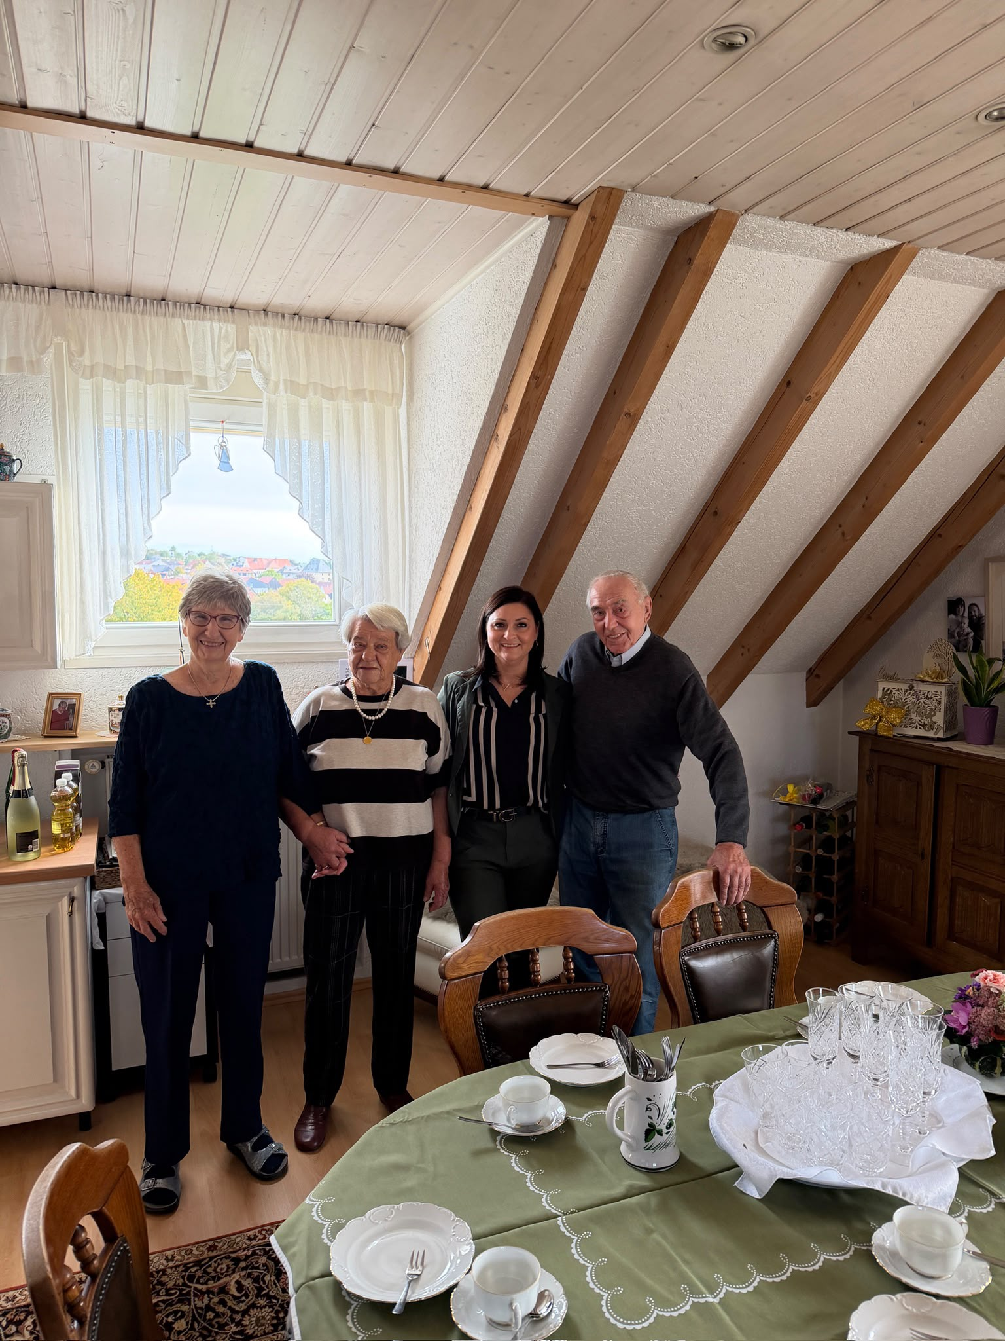

Bildunterschrift: Gemeinsam mit Familie und Freunden feierten Else (2. v. l.) und Horst (rechts) Edelmann ihre Gnadenhochzeit. Auch Bürgermeisterin Olga Schneider (3. v. l.) ließ es sich nicht nehmen, dem Jubelpaar persönlich zu diesem außergewöhnlichen Jubiläum zu gratulieren.

